**Análise e Desenvolvimento de Sistemas**

Estela Corso da Costa Fujihara

Guilherme G. P. da Silva Veiga

Josue Anchieta Lopes

Mario Rodrigues

**Programação Orientada a Objetos**

Desenvolvimento de um Jogo na Linguagem C# para PNE’s.

Sumário

**1.** **Introdução** 2

**2.** **Jogo** 3

**2.1.** **Cadastrar palavras** 3

**2.2.** **Como jogar** 4

**3.** **Referências Bibliográficas** 6

# **Introdução**

Nos últimos anos a inclusão digital passou a ser um indicador importante no quadro de desenvolvimento de qualquer país. A partir da segunda metade dos anos 90, a sociedade brasileira assistiu a uma notável expansão do uso da internet e dos telefones celulares. Inclusão digital é a democratização do acesso às tecnologias da informação, visando a inclusão de todos na sociedade da informação. Contudo, inclusão digital é também simplificar as atividades, maximizar o tempo e as suas potencialidades. Um indivíduo incluído digitalmente é aquele que usa desse suporte para melhorar as suas condições de vida.

A inclusão de pessoas com deficiências não se limita a matriculá-los, mas dá apoio necessário para que esses se desenvolvam ativamente, tanto cognitivamente, como na linguagem, na sua autonomia, habilidades, identidade e conhecimento contextualizado do mundo. Exemplo de educação inclusiva de pessoas com deficiências é a do Projeto Maré Latina, no Rio de janeiro, no qual crianças carentes com e sem deficiência, participam de várias oficinas, dentre elas a produção de contos infantis, curta-metragem e de espanhol, com aulas presenciais ou à distância.

Segundo o site Onid, no Brasil, a inclusão digital entrou em prática, no final de novembro de 2005, com o projeto de inclusão digital do Governo federal, Computador para Todos (Projeto Cidadão Conectado). Dessa forma espalham-se centros de acesso público à internet, cursos de alfabetização tecnológica e outras iniciativas destinadas a minimizar a exclusão digital entre pessoas com deficiências, idosos, analfabetos, indígenas, pessoas de baixa renda e professores.

A inclusão digital remete à busca da reflexão crítica do mundo em que vivemos das condições de sobrevivência (emprego, alimentação, moradia, etc.), promovendo a diminuição das desigualdades sociais. Valoriza a diversidade, respeita a diferença e busca reduzir a desigualdade social oferecendo oportunidades para todos, sejam eles deficientes ou não.

Segundo o IBGE, Instituto Brasileiro de Geografia e Estatística, no censo de 2000, 25 milhões de brasileiros apresentavam alguma deficiência. Nos últimos anos cresceu a preocupação das instituições públicas e particulares em incluírem as pessoas com deficiências. A acessibilidade ainda não é uma realidade total, porém temos avanços. O Brasil tem mecanismos para promover a inclusão social e digital: leis, produção tecnológica especializada, centros de pesquisa em acessibilidade. Porém, existem poucos pontos públicos de acesso à internet preparada para receber deficientes.

Pensando nisso, sob orientação da Prof. Ma. Renata Aparecida de Carvalho Paschoal, desenvolvemos um jogo na linguagem C#, utilizando banco de dados MySql, no qual seu objetivo é ampliar a capacidade do usuário de identificar e associar as letras do alfabeto e sua localização nos teclados.

# **Jogo**

# **Cadastrar palavras**

A primeira coisa a se fazer no jogo, é cadastrar as palavras ou frases que serão utilizadas no jogo. A tela abaixo mostra todas as palavras já cadastradas no banco de dados. Para cadastrar basta clicar com o botão direito em qualquer lugar da tela.

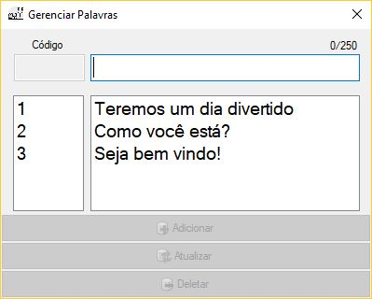

As telas abaixo demonstram que o cadastro das palavras ou frases é editável. É essa a função do botão “Atualizar”, que se encontra dentro do gerenciador de palavras e frases.

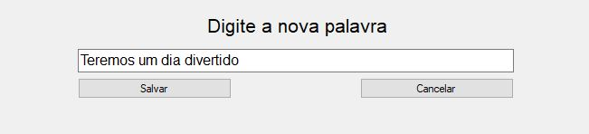

Também é possível excluir palavras ou frases. Basta selecionar a palavra ou frase que deseja deletar e clicar no botão “Deletar”.

# **Como jogar**

Após cadastradas as palavras, o jogo pode ser executado.

O jogo funciona da seguinte forma, seguindo a sequência de palavras ou frases cadastradas no banco de dados, o jogo irá retirar 1 letra, onde o jogador deverá identificar qual letra está faltando, e selecionar dentre as opções mostradas na tela em formato de botões, ou até mesmo digitando no teclado físico, a letra que está faltando.

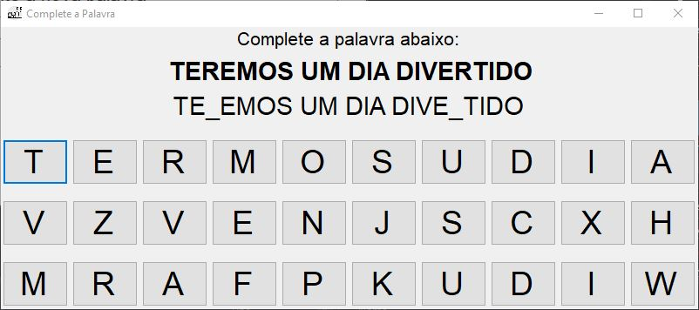

Caso o jogador acerte a letra, aparecerá essa tela abaixo, de um GIF comemorando seu acerto.



Caso ele erre, aparece um botão “Tente Novamente, onde o jogador poderá repetir a palavra e procurar novamente a letra que está faltando.

Após finalizadas todas as palavras cadastradas, o jogo encerra e aparecerá a seguinte tela:

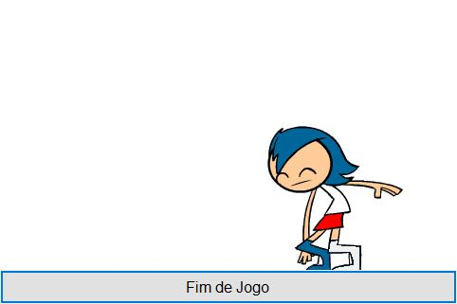

# **Referências Bibliográficas**

DINIZ, Janguiê. **A inclusão digital no Brasil.** Disponível em: <<http://www.blogdojanguie.com.br/a-inclusao-digital-no-brasil/>>. Acesso em 05/12/2018.

MELO, Aline. **Inclusão digital de pessoas com deficiência**. Disponível em: <<http://biblioo.info/inclusao-digital-de-pessoas-com-deficiencia/>>. Acesso em 05/12/2018.

SOARES, Cristiane da Silva; ALVES, Thays de Souza. **Sociedade da informação no Brasil: inclusão digital e a importância do profissional de ti. Disponível em: <**<https://monografias.brasilescola.uol.com.br/computacao/sociedade-informacao-no-brasil-inclusao-digital-a.htm>>. Acesso em 05/12/2018.